МАЗЫРСКI РАЕННЫ МОЗЫРСКИЙ РАЙОННЫЙ
ВЫКАНАЎЧЫ КАМІТЭТ ИСПОЛНИТЕЛЬНЫЙ КОМИТЕТ

АДДЗЕЛ АДУКАЦЫI ОТДЕЛ ОБРАЗОВАНИЯ

вул. Ленінская,4, 247760, г. Мазыр, ул. Ленинская,4, 247760, г.Мозырь,
Тэл.25 21 09, факс 25 34 38. Тел. 25 21 09, факс 25 34 38.
Р/р BY73АКВВ36044230023193300000 Р/с BY73АКВВ36044230023193300000
ЦБП № 317 ААТ “ААБ Беларусбанк" ЦБУ №317 ОАО « АСБ Беларусбанк»
БIК АКВВВY2X БИК АКВВВY2X
УНП 491553405, АКПА 503971173000 УНП 491553405, ОКПО 503971173000
05.12.2025 № 01-12/5110
На № ____________ ад _______________

О размещении материалов | Руководителям учреждений образования

Отдел образования Мозырского райисполкома сообщает о необходимости размещения на официальных интернет-страницах государственных учреждений образования информационных материалов по профилактике и противодействию киберпреступлений.

Профилактическая информация доступна для скачивания по ссылке: https://clck.ru/3MBvfb, а также с использованием представленного QR-кода:
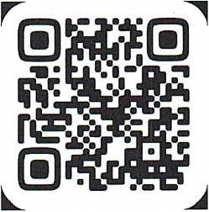

Начальник отдела Л.А.Попкова

